**XUBUNTU**

Xubuntu es un sistema operativo Linux basado en Ubuntu y desarrollado por la comunidad. El mismo es fácil de usar, incluye Xfce, que es un entorno de escritorio estable, ligero y configurable. El mismo es open source o de código abierto, lo que significa que no requiere el pago de una licencia para ser utilizado.

**Arranque:**

Para arrancar el LiveCD se necesita un mínimo de 256 MB de memoria RAM, aunque el CD de instalación alternativo requiere solamente 128 MB.

**Requisitos mínimos:**

Procesador con compatibilidad PAE

512 MB de memoria (RAM)

Al menos 7.5 GB de disco duro

Sin embargo, para garantizar un grado de operatividad fluido y rápido se recomienda tener instalado al menos 1 GB de memoria RAM y 20 GB de disco

Como se observa no es un sistema operativo que requiera de muchos recursos. Mas bien es liviano para correr en un pc con pocos recursos.

Para acceder a la ventana de comandos basta tan solo con presionar en el área superior izquierda y presionar Terminal Emulador

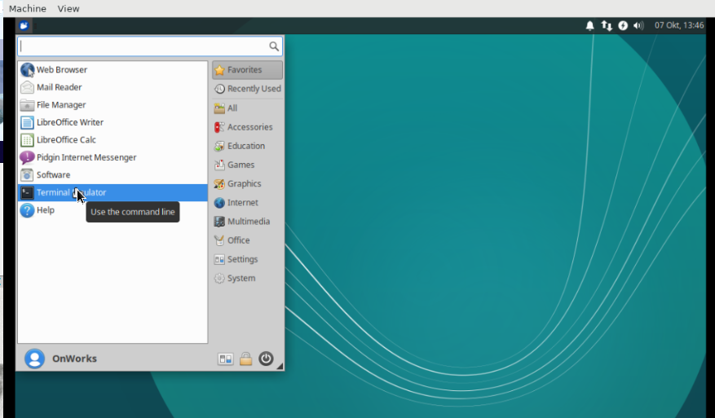

Por lo que se observa en la pagina de XUBUNTU, Podremos instalar aplicaciones desde el gestor de aplicaciones:

<https://docs.xubuntu.org/2004/user/es/managing-applications.html>

Hay juegos previamente instalados en el SO.

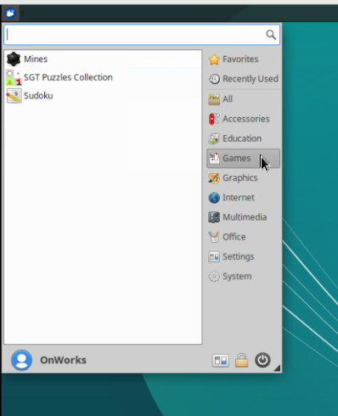

File Explorer

